2005年淳安二中自然科学竞赛
出卷人：方永伟 2005.8
考生须知：
1、本试卷分试题卷和答题卷两部分。满分为100分，考试时间90分钟。
2、答题前，必须在答题卷的密封区填写班级、姓名、学号和座位号。
3、所有答案都必须做在答题卷标定的位置上，注意试题序号和答题序号相对应。
4、考试结束后，只需上交答题卷。
5、试题中：本卷采用的相对原子原子质量：Na：23 H：1 O：16 Cl：35.5
S：32 Zn：65 C：12 Mg：24；大气压强取P₀=1.01×10⁵帕；g=10N/kg。
试题卷
一、选择题（共40分，每小题只有一个答案，每题2分）
1、坐在由西向东行驶的汽车中的乘客发现，车窗外的雨点飘落的方向是竖直的，则关于风的方向，下列说法中正确的是 （ ）
A．一定是由东向西的风， B．一定是由西向东的风，
C．一定是由南向北的风， D．一定是由北向南的风。
2、某种家用照明灯的控制开关上有一个指示灯，熄灭后，由指示灯发出的微弱光能指示照明灯控制开关位置，当照明灯发光时，发现这个指示灯是不发光的，那么下列说法中正确的是 （ ）
A．照明灯与指示灯是并联的， B．照明灯与指示灯是串联的，
C．控制开关与指示灯是并联的， D．控制开关与指示灯是串联的。
3、300年前，意大利科学家做了这样一个实验：在房间里挂了许多铃铛，然后让蝙蝠在房间中自由飞翔。第一次未对蝙蝠有任何限制，铃铛未响；第二次蒙住蝙蝠的眼睛，铃铛也未响；第三次塞住蝙蝠的耳朵，房间中的铃铛响了。下列问题不是该实验所研究的是（ ）
A.蝙蝠飞行靠什么躲避障碍物的 B.眼睛对蝙蝠飞行是否起作用
C.耳朵对蝙蝠飞行是否起作用 D.铃铛是怎样发声的
4、如图是手负重（指能承受的最大物重）示意图，当手臂按图示方向伸展时，下列图象能表示负重大小与手臂伸展程度大致关系的是（ ）
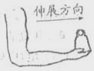
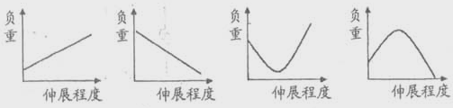
A B C D
5、氢气、一氧化碳、木炭粉分别与黑色氧化铜粉末反应时,下列叙述中不正确的是（ ）
A．反应都需要加热 B．氢气、一氧化碳、木炭粉是还原剂
C．反应都属于置换反应 D．氢气、一氧化碳、木炭在反应中被氧化
6、意大利科学家最近合成了一种新型氧分子，其化学式为O₄。对其说法正确的是（ ）
A．它是一种混合物 B．它是一种化合物
C．它的化学性质很稳定 D．它的密度比氧气大
7、测得人尿中含氮0.93%．假如这些氮都以尿素形式存在，则人尿中含尿素的质量分数为[尿素：CO(NH₂)₂ ] （ ）
A．3% B．2% C．1% D．0.2%
8、近来宇宙空间科学研究正热，尤其是对火星的研究， 2004年1月4日美国“勇气”号探测器成功登陆火星，使这项研究进入了一个新的阶段。火星的体积是地球的15%，质量是地球的10.8%，其表面的大气压只有7.5×10⁻³Pa，“勇气”号在火星着陆时需要用比在地球上大许多倍的降落伞。目前已经探明火星上方无臭氧层，其大气中95%为二氧化碳，氧气和水蒸汽极少。下列有关说法正确的是（ ）
A.火星的大气平均温度比地球高
B.人若在火星上跳高比在地球上跳得低
C.火星大气的密度一定比地球大气密度大
D.火星上不可以使用甲烷为原料的热气球
9、下列四个图像反映的变化趋势，分别对应四种操作过程，其中正确的是（ ）
A.某温度下，向一定量接近饱和的硝酸钾溶液中不断加入硝酸钾晶体
B. 向氯化铁和盐酸的混合溶液中加入过量的氢氧化钠溶液
C. 用相等质量的氯酸钾来制取氧气
D.氢氧化钠溶液中加足量的水稀释
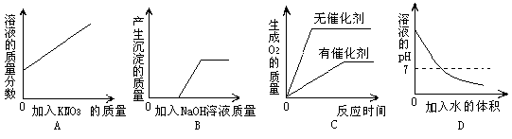

10、1811年意大利科学家阿伏加德罗提出了“相同体积的气体，在同温同压下具有相同数目的分子”的假说，后人通过大量实验证实了这种假说的正确性，并称其为阿伏加德罗定律。如下图所示，有一充满H_{2、}、O₂混合气体的密闭容器，装有可左右移动的活塞，以保持密闭容器内压强始终与外界大气压相等。若点燃前后容器内温度均为20℃(此时水为液态，其体积可忽略不计)，则点燃前容器内氢气与氧气的分子数之比为（ ）
A．7:2 B．6:5 C．2:5 D．10:11
H₂ | 、 | O₂ | 混 | 合 | 气 | 体 | 大气
点燃前7体积 点燃后2体积
 |  |  |  | 大 |  | 气
11、有一种叫做“压电陶瓷”的电子元件，当对它挤压或拉伸时，它的两端就会形成一定的电压，这种现象称为压电效应。一种燃气打火机，就是应用了该元件的压电效应制成的。只要用大拇指压一下打火机上的按钮，压电陶瓷片就会产生10kV～20kV的高压，形成火花放电，从而点燃可燃气体。在上述过程中，压电陶瓷片完成的能量转化是（ ）
A．化学能转化为电能 B．内能转化为电能
C．光能转化为内能 D．机械能转化为电能
12、用可变焦的光学照相机可以把远处的景物“拉近”进行拍摄，就是说，虽然被拍摄的景物与照相机镜头之间的距离基本不变，但仍可以使底片上所成的像变大。关于这个过程，下列说法中正确的是（ ）
A．焦距变大，像距也变大 B．焦距变小，像距也变小
C．焦距变大，像距变小 D．焦距变小，像距变大
13、A、B两种物质，其溶解度均随着温度的升高而增大，在10℃时，10 g水中最多能溶解1.5 g A物质；在30℃时，将23 g B物质的饱和溶液蒸干，可得4 g B物质。那么，在20℃时，A、B两种物质的溶解度的关系是
A. A＝B B. A＜B C. A＞B D. 无法判断
14、在图示电路中，电源电压不变，闭合电健K后，灯L₁、L₂都发光，一段时间后，其中的一盏灯突然变亮，而电压表V₁的示数变小，电压表V₂的示数变大，则产生这一现象的原因是 （ ）
A．灯L₁断路， B．灯L₁短路，
C．灯L₂断路， D．灯L₂短路。
15、下图是验证水生绿色植物进行光合作用的实验装置图。锥形瓶中放入天然水和新鲜水草，瓶口用带有导管的橡皮塞塞紧。一段时间后，U型管左侧管内液面的高度变化和锥形瓶中液体的pH变化分别是
A． 升高、升高 B． 升高、不变 C． 降低、升高 D．降低、降低
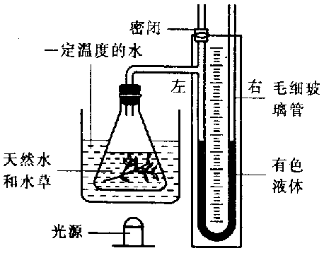
16、下面关于力学现象的解释中，正确的是（ ）
A．大力士不能凭空把自己举起来，说明力是使物体运动的原因
B．物体在空中自由下落，速度越来越快，说明力是改变物体运动状态的原因
C．汽车上坡，没有向上的推力或拉力，车会向下运动，说明车此时没有惯性
D．球在草地上越滚越慢，说明力的作用效果只能改变物体运动速度的大小
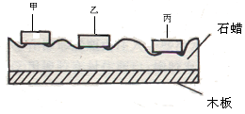
17、将质量相同的三块金属甲、乙、丙加热到相同的温度后，
放到表面平整的石蜡上。经过一定时间后，金属和石蜡
的形状如图所示。则三块金属的比热（ ）
A.甲最大 B.乙最大
C.丙最大 D.一样大 第17题图
18、晚上看天上的星星，会看到星星忽闪忽闪的，像“眨眼睛”似的。对这种现象产生的原因有以下四种猜想，其中符合实际的是（ ）
A、星星发光是忽明忽暗的 B、星星发光是不连续的
C、太空中星球繁多，不时的有其它星球挡住被观察的星星射向地球的光线
D、大气层的空气密度不均匀且不稳定
19、据美联社报道，从今年4月26日起，“机遇号”火星探测器由于车轮陷入到细沙中而被困在火星表面的一个沙丘上，一直动弹不得，这与沙丘能够承受的压强较小有关。如果你是火星探测器的设计者，为了减小探测器对地面的压强，可行的改进方法是（ ）
A．增大探测器的质量 B．增大车轮与地面的接触面积
C．减小车轮表面的粗糙程度 D．减少车轮的个数
20、下列有关实验基本操作或有关实验现象的描述错误的是（ ）
A．点燃可燃性气体前，先检验气体的纯度
B．用胶头滴管吸取液体后，将滴管平放或倒置，以免试液污染
C．铁丝在氧气中燃烧时，火星四射，有黑色固体生成
D．酒精灯打翻着火，用湿抹布扑盖
二、简答、计算题（共32分）：
21、（8分）有一天，小明在家观察洗衣机排水后，对容器排尽水的时间与排水孔的大小之间的关系产 生了浓厚的兴趣．为此他找来四个同样大小的圆柱形塑料容器，在它们的底部相同位置各开一个排水圆孔，排水孔的直径d分别是1.5 cm、2.O cm、3.O cm和5.O cm．在容器里放人30cm深的水，打开排水孔让水流出，用秒表测量水完全流出所需的时间t分别为73.Os、41.2s、18.4s和6.8s．
(1)请设计一个表格，并将小明测得的数据填写在表格中．

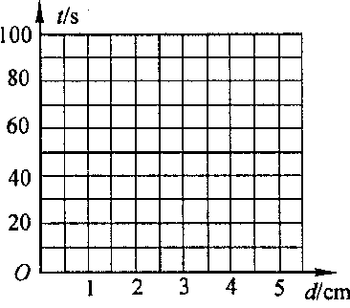
(2)请在图中画出排尽水的时间t与排水孔直径d的
第21题
关系图线．
(3)分析实验数据，初步可以看出t与d之间韵关系为：
d越大，t_______，但是还不能确定它们之间明确
的数量关系．
(4)请你猜想t与d之间可能存在的数量关系，并根据以
上数据写出证实你猜想的思路．
猜想：____________________________________
思路：_____________________________________

22、（4分）我市盛产石灰石，其中含有的杂质主要是二氧化硅。某学生为了测定石灰石中碳酸钙的含量，取10.0克石灰石样品，经粉碎后放入烧杯中，并加入足量的稀盐酸（石灰石中的杂质不与稀盐酸反应），烧杯及所盛物质的总质量为80.0克。反应过程中测得烧杯及所盛物质的质量与相应反应时间记录如小表：
反应时间/分 | 0 | 2 | 4 | 6 | 8 | 10
烧杯及所盛物质质量/克 | 80.0 | 79.0 | 78.3 | 77.9 | 77.8 | 77.8
⑴反应生成CO₂的总质量为 克。 ⑵该石灰石样品中碳酸钙的质量分数是多少？

23、盐酸和硫酸是实验室里常用的试剂，现有两瓶没有标签的稀盐酸和稀硫酸，请你设计出三种不同的实验方案来鉴别它们，并要求三种方案的实验现象不相同。
项目 | 实验步骤 | 实验现象和结论
方案1
方案2
方案3
（本题6分，三个方案全对另加2分）

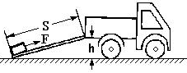
24、（6分）工人师傅用斜面把重物搬运到汽车上.
如图23所示，如果汽车车厢底板离地面的
高度h＝1.5m，斜面长度S＝3m，现用力F
沿着斜面把重力G＝1800N的重物匀速拉 第24题图
到车厢上，若不计摩擦，拉力F为__________N；
若实际拉力F＇＝1200N，则该斜面的机械效率是________％.

25、（4分）如图1所示，在水平桌面上放有物体A，系A的绳跨过定滑轮后悬有一盘，绳AB段水平。当盘和盘内物体总重10牛时，A匀速运动。此时取去盘中重5牛的物体，A在继续运动中受的摩擦力是_____牛，当A停下来时受的摩擦力是_______牛。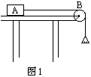
26、（4分）如图是研究小球动能与小球的质量和速度关系的实验装置示意图. 表中记录了用甲、乙两球分别进行实验的数据. 由表中数据可知：甲球的动能__________（选填“大于”、“小于”或“等于”）乙球的动能；在质量和速度两个物理量中，
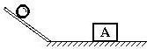
对动能影响较大的是____________.

第26题图
小球 | 小球质量 | 小球碰撞物体A时的速度 | 物体A被推动的距离
甲球 | 2m | ν | s
乙球 | m | 2ν | 2s

三、填空、简答、计算题（28分）
27、（6分）有一种测量人的体重和身高的电子秤，其测体重部分的原理图如图11中的虚线框所示，它主要由三部分构成：踏板和压力杠杆ABO，压力传感器R(电阻值会随所受压力大小发生变化的可变电阻)，显示体重大小的仪表A(实质是电流表)。其中 AO：BO＝5：1，压力传感器只表面能承受的最大压强为2×10⁶Pa，且已知压力传感器R的电阻与所受压力的关系如下表所示。
压力F／N | 0 | 50 | 100 | 150 | 200 | 250 | 300 | ．．.
电阻R／Ω | 300 | 270 | 240 | 210 | 180 | 150 | 120 | ．．．
设踏板和杠杆组件的质量可以忽略不计，接通电源后，压力传感器两端的电压恒为4．68V，取g＝10N／kg。请回答：
(1)该秤零起点(即踏板空载时)的刻度线应标在电流表刻度盘多少毫安处?
(2)如果某人站在该秤踏板上，电流表刻度盘的示数为20mA，这个人的体重是多少?
(3)若压杆与压力传感器之间的接触面积是2cm²，则该秤的最大称量值是多少?
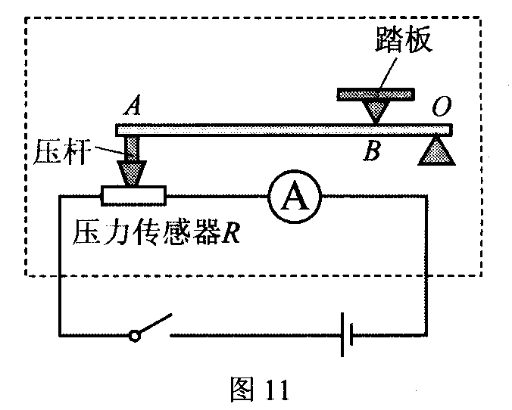

28、（12分）溶液与人类的生活密切相关，溶液的配制也是生产和物理、化学、生物实验中常见的操作。下表是20℃时硫酸溶液和氨水溶液的密度与其质量分数的对照表。
溶液中溶质的质量分数/% | 4 | 12 | 16 | 24 | 28
硫酸溶液密度/g·cm^{—1} | 1.02 | 1.08 | 1.11 | 1.71 | 1.80
氨水的密度/g·cm^{—1} | 0.98 | 0.95 | 0.94 | 0.91 | 0.90
请回答下列问题：
（1）两种溶液的密度大小与其所含溶质质量分数大小的关系分别是：
硫酸溶液： ；
氨水： 。
（2）某同学多次随机抽样表中数据来探究浓稀溶液等体积混合后，溶质的质量分数与混合前两种溶液中溶质质量分数中间值之间的关系。例如：
将12%的硫酸溶液与28%的硫酸溶液等体积混合，所得的溶液的溶质质量分数_______20%；（用“＜”“＞”或“＝”填空，下同）
将12%的氨水溶液与28液%的氨水溶等体积混合，所得的溶液的溶质质量分数_______20%。
根据以上计算或推理的结果,总结出的规律是：__________________；
_________________________．
（3）对于稀硫酸而言，溶质质量分数越大，溶液的酸性越强。常温下10%的稀硫酸的pH____(填“大于”、“小于”或“等于” ) 2%的稀硫酸的pH。如果要使稀硫酸的pH伸高，你采取的方法有：
不发生化学反应的方法：
有发生化学反应的方法：（要求各种方法中所选用的物质类别不同）
①
②
③

29、（6分）李明同学经常骑自行车上学，他从家骑车到学校的路程为3.6千米。某一天早晨，李明同学上学前称得人与书包总重为600牛顿，自行车重为300牛顿，7点30分他从家里出发，以6米/秒的速度匀速骑车到学校，在骑车过程中受到的阻力恒为50牛顿。求：
（1）通过计算可知李明同学几点钟到学校？
（2）李明在骑车过程中，自行车两个车轮与路面接触的总面积为0.003米²，在此过程中自行车对路面的压强为多少帕斯卡？
（3）从家骑车到学校的过程中，李明克服阻力做功为多少焦耳？功率为多少瓦特？

30、（4分）李硕同学在帮妈妈用水煮虾的过程中发现，青色的生虾煮熟以后颜色变为红色，特别是虾汤的颜色更是鲜红。李硕想，虾汤中的物质为什么会变红呢？
李硕猜想，这种红色的物质可能象酸碱指示剂一样，遇到酸或碱时，颜色发生了改变。
现在请你设计一个简单的探究活动方案，来证明李硕的猜想正确与否。
使用试剂 | 实验操作方法 | 可能的现象及相应的结论

